LEXO
Manual de uso de la plataforma – catalogolexo.com.ar
Guía para clientes: iniciar sesión, buscar productos, armar el carrito y enviar pedidos.
Antes de empezar
Necesitás un usuario y contraseña. Si ya iniciaste sesión antes en el mismo navegador, la plataforma puede abrir tu cuenta automáticamente.

1. Acceso a la plataforma
Al abrir la plataforma, primero se verifica si ya tenés una sesión guardada en el navegador. Durante esos segundos vas a ver un mensaje de inicio automático.
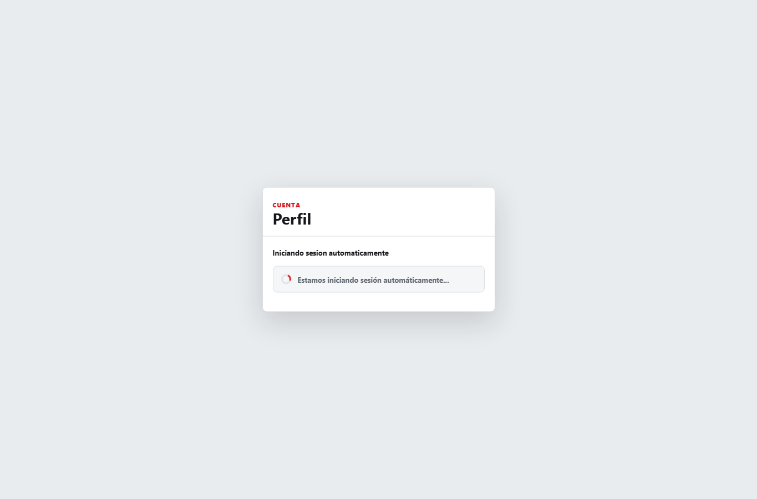
Pantalla de inicio automático mientras se revisa la sesión guardada.
Si no hay una sesión activa, aparece el formulario de inicio de sesión.
Paso | Accion
1 | Escribi tu email.
2 | Escribí tu contraseña.
3 | Presioná Iniciar sesión.
4 | Si olvidaste la contraseña, usá el botón de recuperación. Si todavía no tenés cuenta, usá Crear una cuenta.

2. Recorrer el catálogo
Después de iniciar sesión, el catálogo queda disponible. A la izquierda están las marcas, la búsqueda y las listas de páginas o productos. En el centro se ve la página del catálogo.
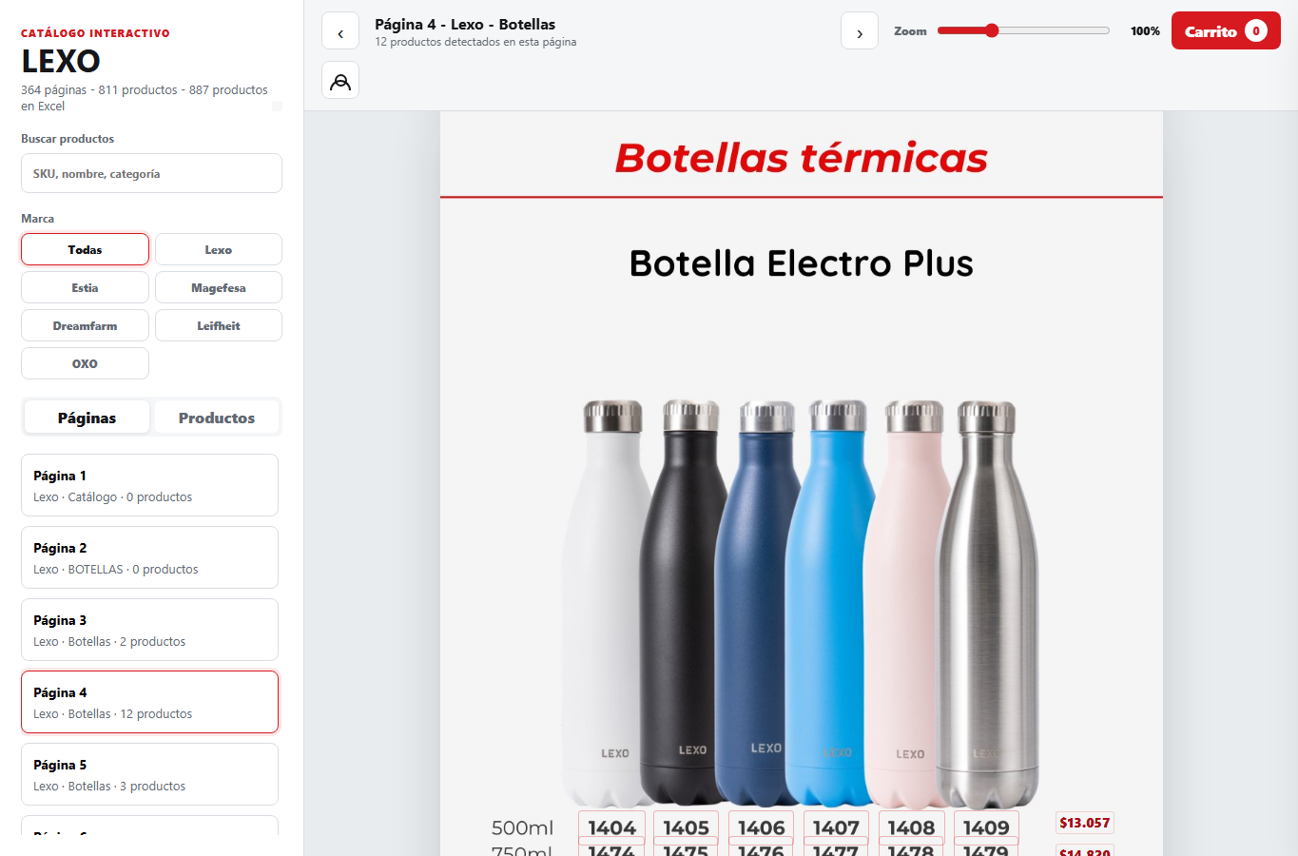
Vista general del catálogo con marcas, páginas y visor.
- Usá Marca para ver todos los productos o una marca específica.
- Usá Páginas para navegar por el PDF en orden.
- Usá Productos para ver coincidencias por nombre, SKU, categoría o precio.
- En computadoras, el control de zoom permite acercar o alejar el visor.

3. Buscar productos
La búsqueda filtra el catálogo mientras escribís. Podés buscar por nombre, SKU o categoría. Si querés comparar resultados rápidamente, cambiá a la pestaña Productos.
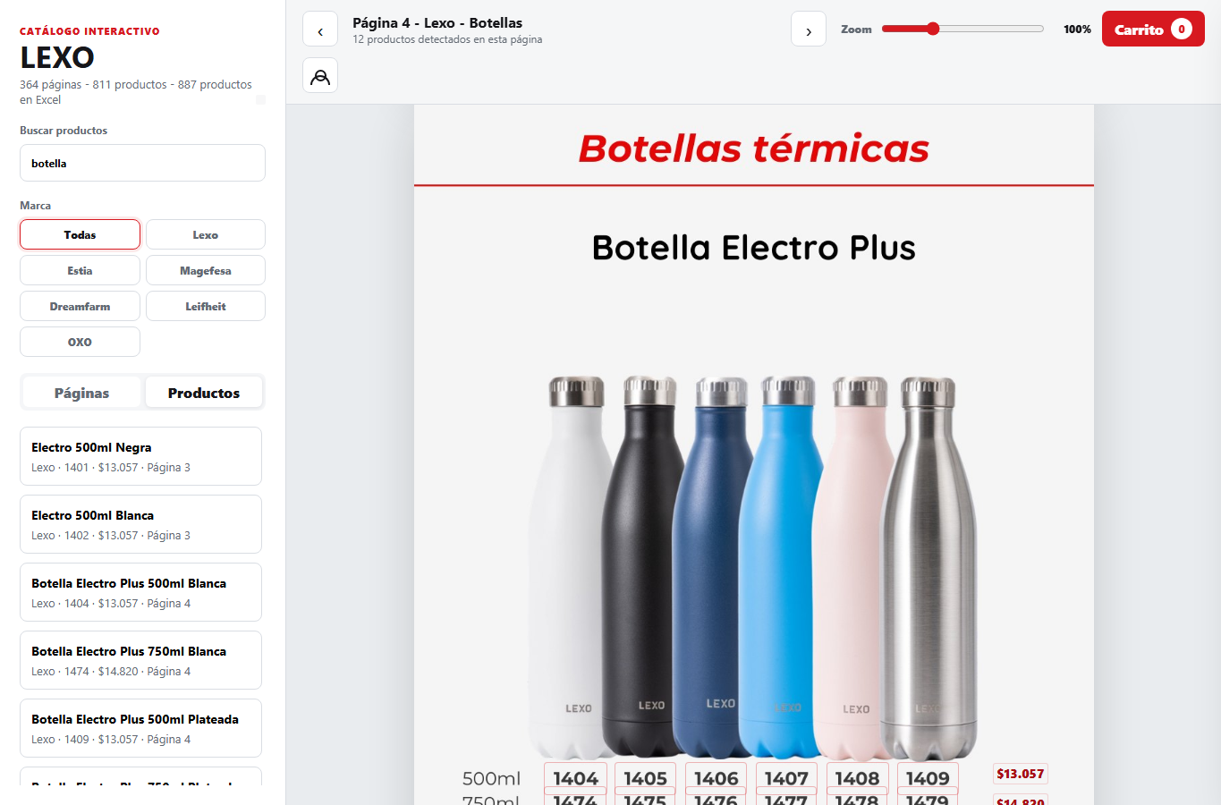
Búsqueda por palabra clave con resultados de productos.

4. Ver un producto y elegir cantidad
Para abrir un producto, hacé clic sobre su SKU, sobre el precio o sobre el producto en la lista. En el panel vas a ver el nombre, SKU, precio, selector de cantidad y total.
Paso | Accion
1 | Usá los botones - y + para cambiar la cantidad.
2 | Revisá el total, que se calcula como precio por cantidad.
3 | Presioná Agregar al carrito para sumarlo al pedido.
4 | Cerrá el panel con la X si querés volver al catálogo.

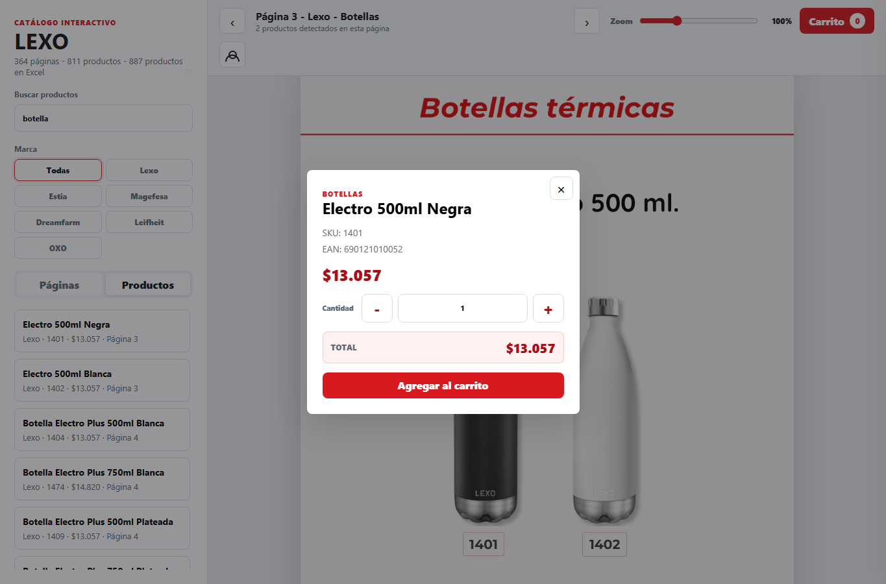
Panel de detalle de un producto.

5. Productos con variantes
Algunos precios agrupan varias variantes parecidas. En esos casos se abre un panel con varias opciones para elegir, por ejemplo colores o tamaños.
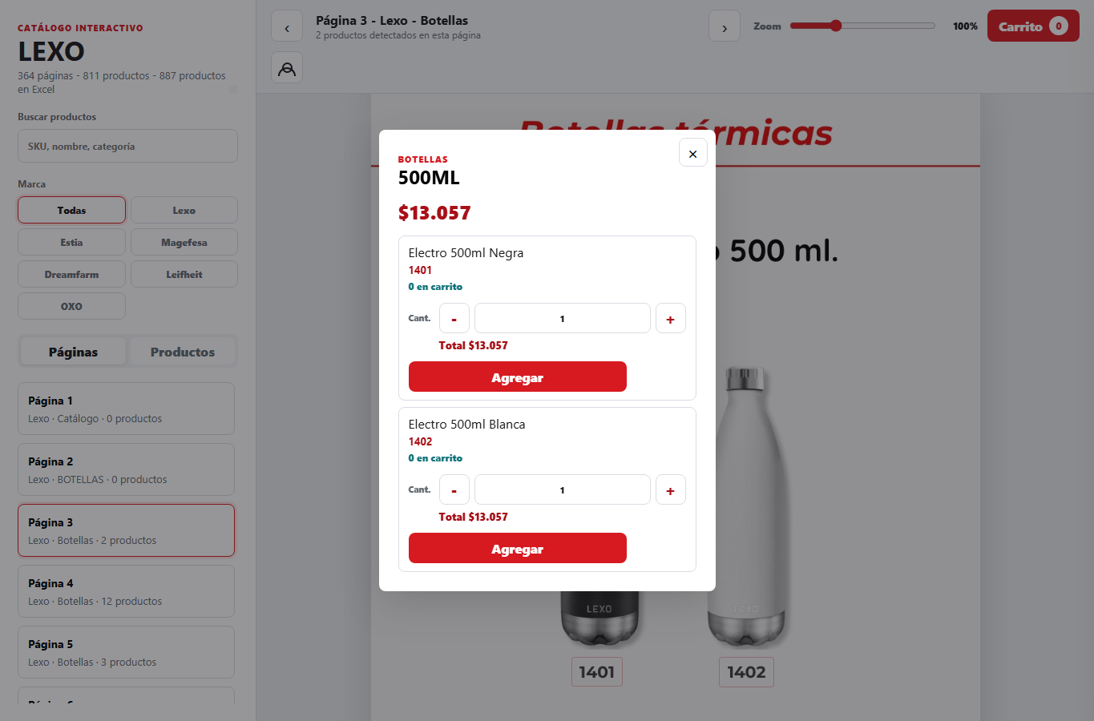
Panel con variantes disponibles para el mismo precio.
Cuando agregás una variante, el panel queda abierto para que puedas sumar otras variantes sin volver a buscar el producto.
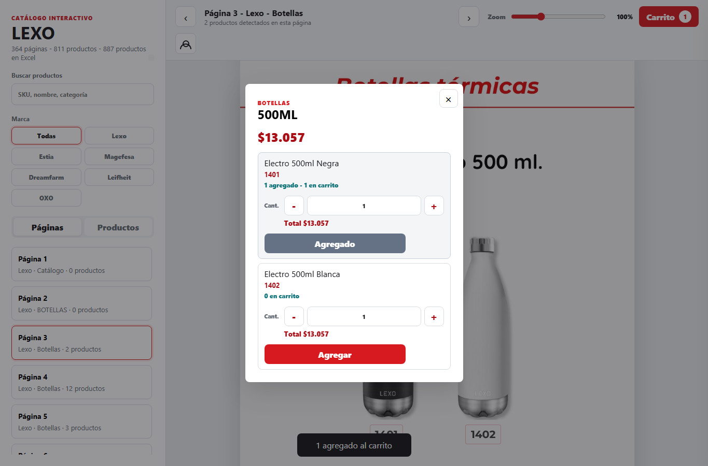
Confirmación visual después de agregar una variante.

6. Revisar y enviar el pedido
El carrito muestra los productos agregados, sus cantidades y el total del pedido. También podés indicar el cliente antes de enviar.
Paso | Accion
1 | Abrí el carrito desde el botón Carrito.
2 | Revisá los productos y ajustá cantidades si hace falta.
3 | Completá el campo Cliente en la parte inferior del carrito.
4 | Presioná Enviar pedido una sola vez.

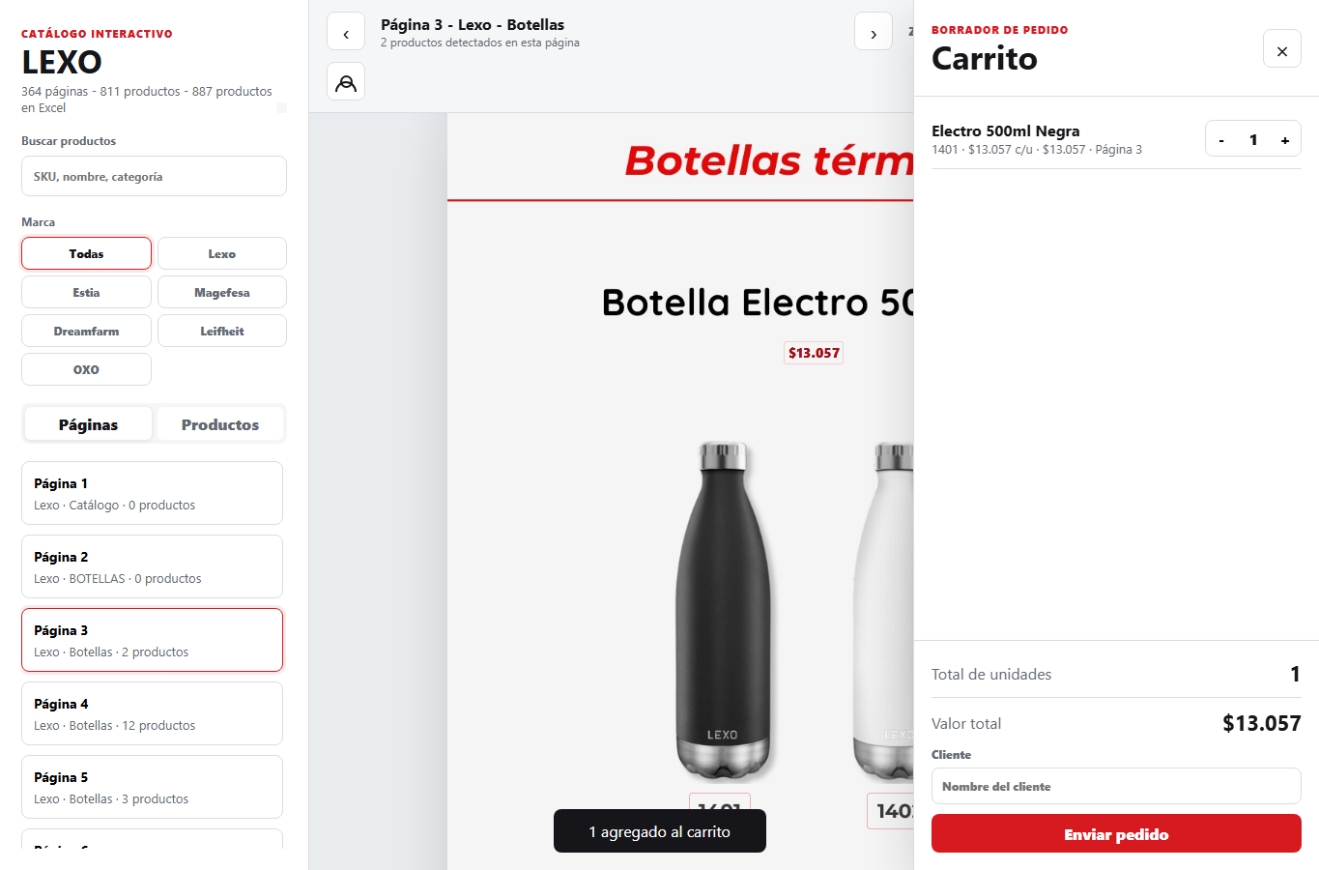
Carrito con producto agregado y campo Cliente.
Importante
Si el pedido se envió correctamente, el carrito se vacía. Si aparece un mensaje de error, revisá la conexión e intentá nuevamente.

7. Historial de pedidos
Desde el botón de perfil podés revisar los pedidos de tu cuenta. Elegí uno para ver el detalle y usá Volver a pedidos para cerrar el detalle.
- El historial ayuda a confirmar que el pedido quedó guardado.
- El detalle muestra productos, cantidades y total.

8. Dudas y preguntas
Cualquier duda que tengan se comunican conmigo – +54 9 11 6981 1958
Es la primera versión así que deben haber errores y fallas en el flujo. Me avisan y yo las arreglo sin problema.

